 | Carátula para entrega de prácticas
Facultad de Ingeniería |  | Laboratorio de docencia

Laboratorios de computación
salas A y B

Profesor(a): | Claudia Rodríguez Espino
Asignatura: | Fundamentos de Programación
Grupo: | 4
No de Práctica(s): | 2
Integrante(s): | Rodríguez Granados Carlos Ignacio
No. de Equipo de cómputo empleado | 32
Semestre: | 2019-2
Fecha de entrega: | 21/02/19
Obervaciones:

CALIFICACIÓN: __________
Objetivo:
Conocer la importancia del sistema operativo de una computadora, así como sus funciones. Explorar un sistema operativo GNU/Linux con el fin de conocer y utilizar los comandos básicos en GNU/Linux.

Desarrollo:

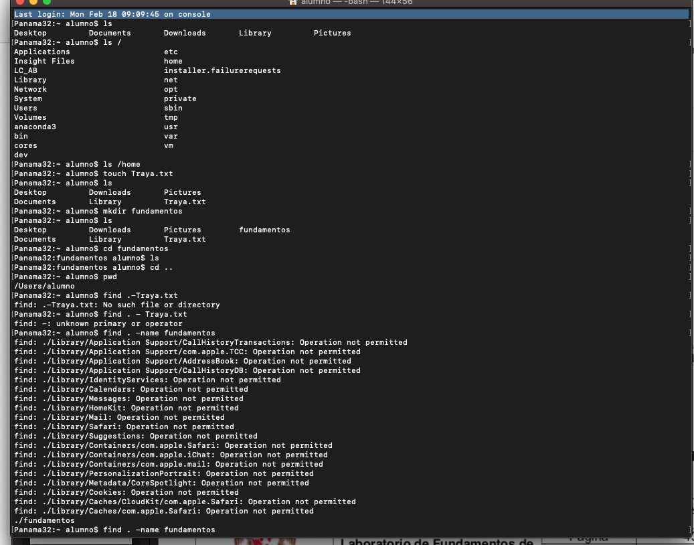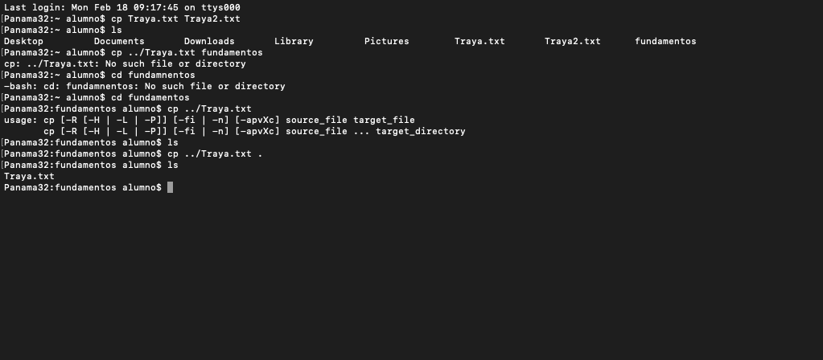
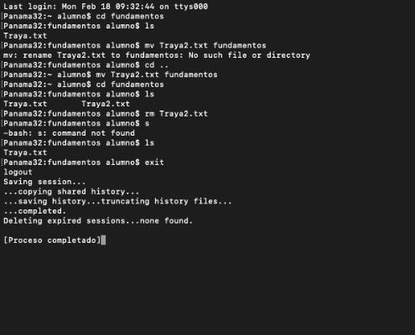

Conclusión:
A través de la terminal aprendimos a crear y eliminar archivos de textos y carpetas mostrar los elementos que hay en un archivo, copiar algún archivo de texto o simplemente moverlo, encontrar archivos, cambiar la ubicación ya sea a una carpeta o volviendo al inicio y finalmente a limpiar la consola y salirnos de la terminal.

